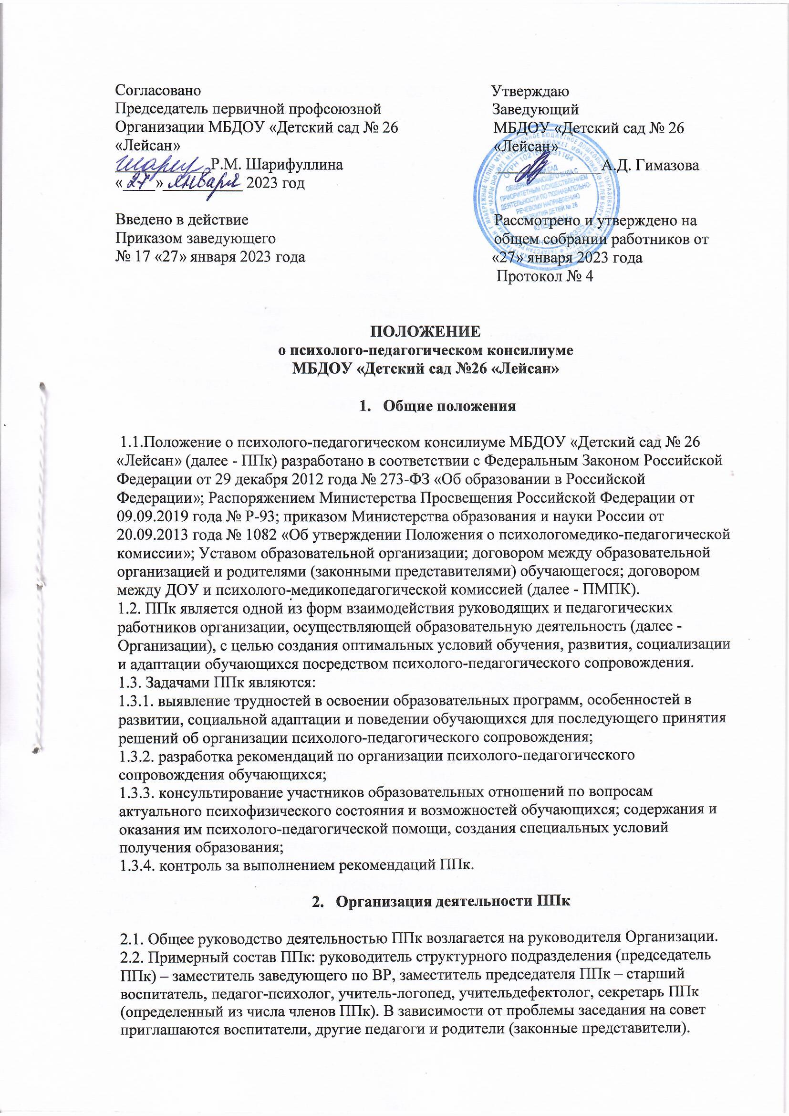

2.3. В ППк ведется документация согласно Приложению
2.4. Заседания ППк проводятся под руководством Председателя ППк или лица, исполняющего его обязанности.
2.5. Ход заседания фиксируется в протоколе (Приложение 2). Протокол ППк оформляется не позднее двух рабочих дней после проведения заседания и подписывается всеми участниками заседания ППк.
2.6. Коллегиальное решение ППк, содержащее обобщенную характеристику обучающегося и рекомендации по организации психолого-педагогического сопровождения, фиксируются в заключении (Приложение 3). Заключение подписывается всеми членами ППк в день проведения заседания и содержит коллегиальный вывод с соответствующими рекомендациями, которые являются основанием для реализации психолого-педагогического сопровождения обследованного обучающегося. Коллегиальное заключение ППк доводится до сведения родителей (законных представителей) в течении 3 рабочих дней, или в день проведения заседания (если родители (законные представители) присутствуют на заседании. В случае несогласия родителей (законных представителей) обучающегося с коллегиальным заключением ППк они выражают свое мнение в письменной форме в соответствующем разделе заключения ППк, а образовательный процесс осуществляется по ранее определенному образовательному маршруту в соответствии с соответствующим федеральным государственным образовательным стандартом. Коллегиальное заключение ППк доводится до сведения педагогических работников, работающих с обследованным обучающимся, и специалистов, участвующих в его психолого-педагогическом сопровождении, не позднее пяти рабочих дней после проведения заседания.
2.7. При направлении обучающегося на ПМПК оформляется Представление ППк на обучающегося (Приложение 4). Представление ППк на обучающегося для предоставления на ПМПК выдается родителям (законным представителям) под личную подпись.
2.8. Порядок хранения и срок хранения документов ППк: Срок хранения документов ППк составляет 5 календарных лет. Вся документация храниться в кабинете председателя ППк, заместителя заведующего по ВР.

- Режим деятельности ППк

3.1. Периодичность проведения заседаний ППк определяется запросом Организации на обследование и организацию комплексного сопровождения обучающихся и отражается в графике проведения заседаний.
3.2. Заседания ППк подразделяются на плановые и внеплановые.
3.3. Плановые заседания ППк проводятся в соответствии с графиком проведения, но не реже одного раза в полугодие, для оценки динамики обучения и коррекции для внесения (при необходимости) изменений и дополнений в рекомендации по организации психолого-педагогического сопровождения обучающихся.
3.4. Внеплановые заседания ППк проводятся при выявлении нового обучающегося, нуждающегося в психолого-педагогическом сопровождении; при отрицательной (положительной) динамике обучения и развития обучающегося; при возникновении новых обстоятельств, влияющих на обучение и развитие обучающегося в соответствии с запросами родителей (законных представителей) обучающегося, педагогических и руководящих работников Организации; с целью решения конфликтных ситуаций и других случаях.
3.5. При проведении ППк учитываются результаты освоения содержания образовательной программы, комплексного обследования специалистами ППк, степень социализации и адаптации обучающегося. На основании полученных данных разрабатываются рекомендации для участников образовательных отношений по организации психолого-педагогического сопровождения обучающегося.
3.6. Деятельность специалистов ППк осуществляется бесплатно.
3.7. Специалисты, включенные в состав ППк, выполняют работу в рамках основного рабочего времени, составляя индивидуальный план работы в соответствии с планом заседаний ППк, а также запросами участников образовательных отношений на обследование и организацию комплексного сопровождения обучающихся.

- Проведение обследования

4.1. Процедура и продолжительность обследования ППк определяются исходя из задач обследования, а также возрастных, психофизических и иных индивидуальных особенностей обследуемого обучающегося.
4.2. Обследование обучающегося специалистами ППк осуществляется по инициативе родителей (законных представителей) или сотрудников Организации с письменного согласия родителей (законных представителей) (Приложение 5).
4.3. Секретарь ППк по согласованию с председателем ППк заблаговременно информирует членов ППк о предстоящем заседании ППк, организует подготовку и проведение заседания ППк.
4.4. По данным обследования каждым специалистом составляется заключение и разрабатываются рекомендации. На заседании ППк обсуждаются результаты обследования ребенка каждым специалистом, составляется коллегиальное заключение ППк.
4.6. Родители (законные представители) имеют право принимать участие в обсуждении результатов освоения содержания образовательной программы, комплексного обследования специалистами ППк, степени социализации и адаптации обучающегося.

- Содержание рекомендаций ППк по организации психолого-педагогического сопровождения обучающихся

5.1. Рекомендации ППк по организации психолого-педагогического сопровождения обучающегося с ограниченными возможностями здоровья конкретизируют, дополняют рекомендации ПМПК и могут включать в том числе:
- разработку адаптированной основной общеобразовательной программы;
- разработку адаптированной образовательной программы;
- предоставление услуг тьютора, ассистента (помощника), оказывающего обучающемуся необходимую техническую помощь, в том числе на период адаптации обучающегося в Организации/учебный год/на постоянной основе (с согласования руководителя Организации, при наличии кадровой и финансовой возможности);
- другие условия психолого-педагогического сопровождения в рамках компетенции Организации.
5.2. Рекомендации ППк по организации психолого-педагогического сопровождения обучающегося на основании медицинского заключения могут включать условия обучения, воспитания и развития, в том числе:
- дополнительный выходной день;
- организация дополнительной двигательной нагрузки в течение дня/снижение двигательной нагрузки;
- другие условия психолого-педагогического сопровождения в рамках компетенции Организации.
5.3. Рекомендации ППк по организации психолого-педагогического сопровождения обучающегося, испытывающего трудности в освоении основных общеобразовательных программ, развитии и социальной адаптации могут включать в том числе:
- проведение групповых и (или) индивидуальных коррекционно-развивающих и компенсирующих занятий с обучающимся;
- профилактику асоциального (девиантного) поведения обучающегося;
- другие условия психолого-педагогического сопровождения в рамках компетенции Организации.
5.4. Рекомендации по организации психолого-педагогического сопровождения обучающихся реализуются на основании письменного согласия родителей (законных представителей).

Приложение 1

К приказу № 15/1 от 24.01.2023 г.

Документация ППк
1. График проведения плановых заседаний ППк на учебный год;
2. Журнал учета заседаний ППк и обучающихся, прошедших ППк по форме:
№  п/п | Дата | Тематика заседания* | Вид консилиума  (плановый/внеплановый)
1.
* - утверждение плана работы ППк; утверждение плана мероприятий по выявлению обучающихся с особыми образовательными потребностями; проведение комплексного обследования обучающегося; обсуждение результатов комплексного обследования; обсуждение результатов образовательной, воспитательной и коррекционной работы с обучающимся; зачисление обучающихся на коррекционные занятия; направление обучающихся в ПМПК; составление и утверждение индивидуальных образовательных маршрутов (по форме определяемой образовательной организацией); экспертиза адаптированных основных образовательных программ ОО; оценка эффективности и анализ результатов коррекционно-развивающей работы с обучающимися и другие варианты тематик.

3. Журнал регистрации коллегиальных заключений психолого-педагогического консилиума по форме:

№  п/п | ФИО обучающегося, класс/группа | Дата рождения | Инициатор обращения | Повод  обращения в ППк | Коллегиальное заключение | Результат обращения
1.
4. Протоколы заседания ППк;
5. Карта развития обучающегося, получающего психолого-педагогическое сопровождение (В карте развития находятся результаты комплексного обследования, характеристика или педагогическое представление на обучающегося, коллегиальное заключение консилиума, копии направлений на ПМПК, согласие родителей (законных представителей) на обследование и психолого-педагогическое сопровождение ребенка, вносятся данные об обучении ребенка в группе, данные по коррекционной-развивающей работе, проводимой специалистами психологопедагогического сопровождения. Карта развития хранится у председателя консилиума и выдается руководящим работникам ОО, педагогам и специалистам, работающим с обучающимся).
6. Журнал направлений обучающихся на ПМПК по форме:
№  п/п | ФИО  обучающегося, класс/группа | Дата  рождения | Цель  направления | Причина  направления | Отметка о получении  направления родителями
1. |  |  |  |  | Получено: далее перечень документов, переданных родителям (законным  представителям)  Я, ФИО родителя (законного представителя) пакет документов  получил(а).  «____» _______ 20___ г.  Подпись:____________ Расшифровка:________________

Приложение 2
К приказу № 15/1 от 24.01.2023 г.

МУНИЦИПАЛЬНОЕ БЮДЖЕТНОЕ ДОШКОЛЬНОЕ ОБРАЗОВАТЕЛЬНОЕ УЧРЕЖДЕНИЕ «ДЕТСКИЙ САД № 26 «Лейсан»

Протокол заседания психолого-педагогического консилиума

№ _______ от «_____» __________ 20___ г.

Присутствовали: И.О. Фамилия (должность в ОО, роль в ППк), И.О.Фамилия (мать/отец ФИО обучающегося).

Повестка дня:

1. ...
2. ...

Ход заседания ППк:

1. ...
2. ...

Решение ППк:

1. ...
2. ...

Приложения (характеристики, представления на обучающегося, результаты продуктивной деятельности обучающегося, другие необходимые материалы):

1. ...
2. ...

Председатель ППк ____________________________________ И.О. Фамилия

Члены ППк:
И.О. Фамилия
И.О. Фамилия

Другие присутствующие на заседании:
И.О. Фамилия
И.О. Фамилия

Приложение 3
К приказу № 15/1 от 24.01.2023 г

МУНИЦИПАЛЬНОЕ БЮДЖЕТНОЕ ДОШКОЛЬНОЕ ОБРАЗОВАТЕЛЬНОЕ УЧРЕЖДЕНИЕ «ДЕТСКИЙ САД № 26 «Лейсан»

Коллегиальное заключение психолого-педагогического консилиума

Дата «______» _______________ 20____ года

Общие сведения

ФИО обучающегося:
Дата рождения обучающегося: Группа:
Образовательная программа:
Причина направления на ППк:

Коллегиальное заключение ППк

(выводы об имеющихся у ребенка трудностях (без указания диагноза) в развитии, обучении, адаптации (исходя из актуального запроса) и о мерах, необходимых для разрешения этих трудностей, включая определение видов, сроков оказания психолого-педагогической помощи.
Рекомендации педагогам
Рекомендации родителям

Приложение: (планы коррекционно-развивающей работы, индивидуальный образовательный маршрут и другие необходимые материалы (При повторных заседаниях для корректировки, в случаях отрицательной динамики):

Председатель ППк _________________________________ И.О. Фамилия

Члены ППк:
И.О. Фамилия
И.О. Фамилия

С решением ознакомлен(а) _____________/____________________________________ (подпись и ФИО (полностью) родителя (законного представителя)

С решением согласен (на) _____________/____________________________________ (подпись и ФИО (полностью) родителя (законного представителя)

С решением согласен(на) частично, не согласен(на) с пунктами: _____________________________________________________________________________ _____________________________________________________________________________ ___________________________________________/__________________________________ __________________________ (подпись и ФИО (полностью) родителя (законного представителя)

Приложение 4
К приказу № 5/1 от 24.01.2023 г.

МУНИЦИПАЛЬНОЕ БЮДЖЕТНОЕ ДОШКОЛЬНОЕ ОБРАЗОВАТЕЛЬНОЕ УЧРЕЖДЕНИЕ «ДЕТСКИЙ САД № 26 «Лейсан»

Представление психолого-педагогического консилиума
на обучающегося для предоставления на ПМПК
(ФИО, дата рождения, группа)

Общие сведения:
- дата поступления в образовательную организацию;
- программа обучения (полное наименование);
- форма организации образования: очная, в группе: комбинированной направленности, компенсирующей направленности, общеразвивающая, присмотра и ухода, кратковременного пребывания и др.);
- факты, способные повлиять на поведение и успеваемость ребенка (в образовательной организации): переход из одной образовательной организации в другую образовательную организацию (причины), межличностные конфликты в среде сверстников; конфликт семьи с образовательной организацией, обучение на основе индивидуального учебного плана, повторное обучение, наличие частых, хронических заболеваний или пропусков и др.;
- состав семьи (перечислить, с кем проживает ребенок - родственные отношения и количество детей/взрослых);
- трудности, переживаемые в семье (материальные, хроническая психотравматизация, особо отмечается наличие жестокого отношения к ребенку, факт проживания совместно с ребенком родственников с асоциальным или антисоциальным поведением, психическими расстройствами - в том числе братья/сестры с нарушениями развития, а также переезд в другие социокультурные условия менее чем 3 года назад, плохое владение русским языком одного или нескольких членов семьи, низкий уровень образования членов семьи, больше всего занимающихся ребенком).

Информация об условиях и результатах образования ребенка в образовательной организации:
1. Краткая характеристика познавательного, речевого, двигательного, коммуникативно-личностного развития ребенка на момент поступления в образовательную организацию: качественно в соотношении с возрастными нормами развития (значительно отставало, отставало, неравномерно отставало, частично опережало).
2. Краткая характеристика познавательного, речевого, двигательного, коммуникативно-личностного развития ребенка на момент подготовки характеристики: качественно в соотношении с возрастными нормами развития (значительно отстает, отстает, неравномерно отстает, частично опережает).
3. Динамика (показатели) познавательного, речевого, двигательного, коммуникативно-личностного развития (по каждой из перечисленных линий): крайне незначительная, незначительная, неравномерная, достаточная.
4. Динамика (показатели) деятельности (практической, игровой, продуктивной) за период нахождения в образовательной организации .
5. Динамика освоения программного материала:
- соответствие объема знаний, умений и навыков требованиям программы, достижение целевых ориентиров (в соответствии с годом обучения) в отдельных образовательных областях.
6. Особенности, влияющие на результативность обучения: мотивация к обучению (фактически не проявляется, недостаточная, нестабильная), сензитивность в отношениях с педагогами в учебной деятельности (на критику обижается, дает аффективную вспышку протеста, прекращает деятельность, фактически не реагирует, другое), качество деятельности при этом (ухудшается, остается без изменений, снижается), истощаемость (высокая, с очевидным снижением качества деятельности и пр., умеренная, незначительная) и др.
7. Отношение семьи к трудностям ребенка (от игнорирования до готовности к сотрудничеству), наличие других родственников или близких людей, пытающихся оказать поддержку).
8. Получаемая коррекционно-развивающая, психолого-педагогическая помощь (конкретизировать); (занятия с логопедом, дефектологом, психологом - указать длительность, т.е. когда начались/закончились занятия), регулярность посещения этих занятий, выполнение домашних заданий этих специалистов.
9. Общий вывод о необходимости уточнения, изменения, подтверждения образовательного маршрута, создания условий для коррекции нарушений развития и социальной адаптации и/или условий проведения индивидуальной профилактической работы.

Дата составления документа.

Подпись председателя ППк.
Подпись руководителя ОО.
Печать образовательной организации.

Приложение 5
К приказу № 15/1 от 24.01.2023 г.

Согласие родителей (законных представителей) обучающегося
на проведение психолого-педагогического обследования
специалистами ППк

Я, ___________________________________________________________________________
ФИО родителя (законного представителя) обучающегося _____________________________________________________________________________ (номер, серия паспорта, когда и кем выдан)
являясь родителем (законным представителем) _____________________________________
(нужное подчеркнуть) _____________________________________________________________________________ _____________________________________________________________________________ (ФИО, группа, в которой обучается обучающийся, дата (дд.мм.гг.) рождения)

Выражаю согласие на проведение психолого-педагогического обследования.

«_____»____________20_____ г.

/______________/_______________________
(подпись) (расшифровка подписи)

МУНИЦИПАЛЬНОЕ БЮДЖЕТНОЕ ДОШКОЛЬНОЕ ОБРАЗОВАТЕЛЬНОЕ УЧРЕЖДЕНИЕ «ДЕТСКИЙ САД  ОБЩЕРАЗВИВАЮЩЕГО ВИДА  С ПРИОРИТЕТНЫМ ОСУЩЕСТВЛЕНИЕМ ДЕЯТЕЛЬНОСТИ ПО ПОЗНАВАТЕЛЬНО-РЕЧЕВОМУ НАПРАВЛЕНИЮ РАЗВИТИЯ ДЕТЕЙ №26 «ЛЕЙСАН»  МБДОУ «ДЕТСКИЙ САД №26 «ЛЕЙСАН»  423826, РЕСПУБЛИКА ТАТАРСТАН, ГОРОД НАБЕРЕЖНЫЕ ЧЕЛНЫ, УЛИЦА ТАТАРСТАН, ДОМ 33 |  | «ЛӘЙСӘН» 26 НЧЫ БАЛАЛАРНЫҢ ТАНЫП-БЕЛҮ-СӨЙЛӘМ ҮСЕШЕН ӨСТЕНЛЕКЛЕ ГАМӘЛГӘ АШЫРУЧЫ ГОМҮМҮСТЕРЕШЛЕ БАЛАЛАР БАКЧАСЫ» МУНИЦИПАЛЬ БЮДЖЕТ МӘКТӘПКӘЧӘ БЕЛЕМ БИРҮ УЧРЕЖДЕНИЕСЕ  «ЛӘЙСӘН» 26 НЧЫ БАЛАЛАР БАКЧАСЫ » МБМББУ  423826, ТАТАРСТАН РЕСПУБЛИКАСЫ, ЯР ЧАЛЛЫ ШӘҺӘРЕ, ТАТАРСТАН УРАМЫ, 33 НЧЕ ЙОРТ

Телефон: 8(8552)543641,факс:568943, E-mail: sad26.26@mail.ru
ОКПО: 057248056, ОГРН: 1021602031164, ИНН/КПП: 1650086335/165001001,ФСС: 1609507313

ПРИКАЗ

от 24.01.2023 г. № 15/1

«Об утверждении
внутренних локальных актов
учреждения»

На основании Распоряжения Министерства Просвещения Российской Федерации от 09.09.2019 года № Р-93, приказа Министерства образования и науки Российской Федерации от 30.08.2013 № 1014 «Об утверждении Порядка организации и осуществления образовательной деятельности по основным общеобразовательным программам образовательным программам дошкольного образования», Устава МБДОУ «Детский сад № 26 «Лейсан», в целях обеспечения организационно-образовательной деятельности МБДОУ «Детский сад № 26 «Лейсан», определения функциональных обязанностей работников при организации образовательной деятельности,

ПРИКАЗЫВАЮ:

1. В целях организации психолого-педагогического сопровождения воспитанников создать на базе МБДОУ «Детский сад № 26 «Лейсан» психолого-педагогический консилиум.
2. Утвердить Положение о психолого-педагогическом консилиуме МБДОУ «Детский сад № 26 «Лейсан».
3. Утвердить состав психолого-педагогического консилиума МБДОУ «Детский сад № 26 «Лейсан»:
3.1. Гимазова Алсу Джаудатовна – председатель ППк, заведующий;
3.2. Шарифуллина Роза Музагитовна - заместитель председателя ППк, старший воспитатель;
3.3. Кузнецова Валентина Матвеевна – секретарь ППк, медицинская сестра;
3.4. Малыйкина Гульнар Фоатовна– педагог-психолог;
3.5. Узкие специалисты (при необходимости).
4. Принять в работу и руководствоваться данными документами при организации психолого-педагогического сопровождения воспитанников МБДОУ «Детский сад № 26 «Лейсан».
5. Ответственность за исполнение приказа возложить на старшего воспитателя Р.М. Шарифуллину.
6. Контроль за выполнением приказа оставляю за собой.

Заведующий
МБДОУ «Детский сад №26 «Лейсан» А.Д.Гимазова

С приказом ознакомлен (а):
Ф.И.О. | Должность | Дата | Подпись



